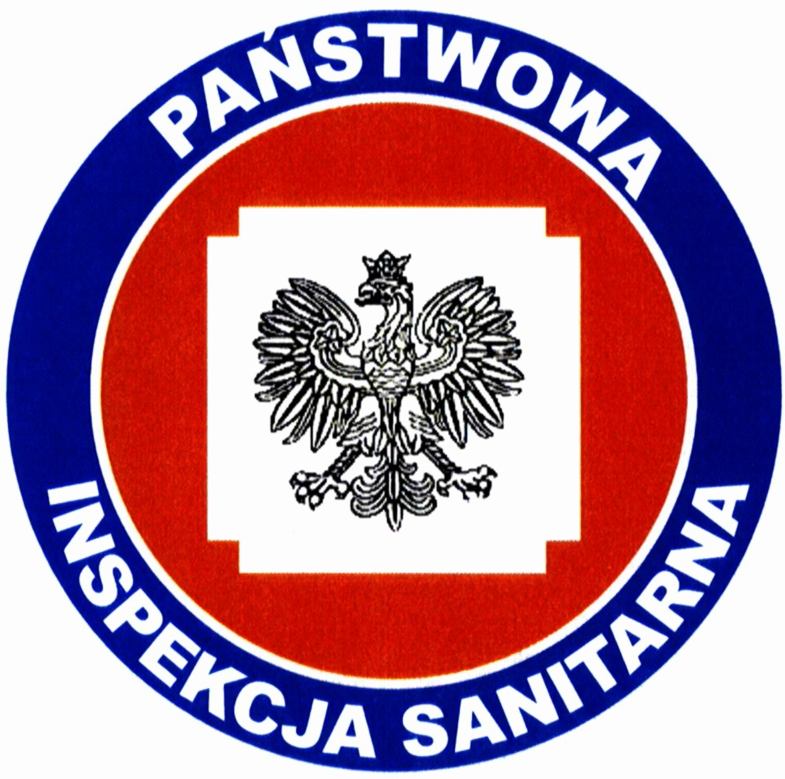 | PAŃSTWOWY POWIATOWY INSPEKTOR  SANITARNY w NYSIE  ul. Żeromskiego 7/9, 48-304 Nysa  sekr. tel. 77 4352553, 77 4352883, fax 77 4330079  e-mail: sekretariat@pssenysa.pl
HK.43260.19.3.2019.AO Nysa, dnia 25.04.2019

ORZECZENIE

Zgodnie § 21 ust. 1 pkt 1 oraz ust. 8 rozporządzenia Ministra Zdrowia z dnia 07.12.2017r. w sprawie jakości wody przeznaczonej
do spożycia przez ludzi (Dz. U. z dnia 11 grudnia 2017r., Poz. 2294),
na podstawie sprawozdań z badań próbek wody nr 68/W/Z/2019,
nr SB/28127/03/2019 i nr 63/W/Z/2019, pobranej z wodociągu publicznego w Otmuchowie (sieć – Otmuchów: Urząd Miejski w Otmuchowie,
ul. Zamkowa 6; sieć – Meszno: Publiczna Szkoła Podstawowa w Mesznie)
w dniu 18.03.2019r., w ramach kontroli wewnętrznej, prowadzonej zgodnie
z ustalonym harmonogramem pobierania próbek wody na 2019 rok, Państwowy Powiatowy Inspektor Sanitarny w Nysie

stwierdza

przydatność wody do spożycia przez ludzi, w zakresie zbadanych parametrów grupy A.

Oznaczone wskaźniki mikrobiologiczne i fizykochemiczne wody spełniają wymagania określone w załączniku nr 1 do powołanego rozporządzenia.

Państwowy Powiatowy
Inspektor Sanitarny w Nysie

